Szövetséget kötött a Toyota motorsportrészlege és a Forma-1-es Haas istálló
Sokak szerint ez a bejelentés a japán gyártó F1-be való visszatérésének az első lépése lehet. A felek ezt egyelőre tagadják, állításuk szerint csak a kölni Gazoo Racing Europe létesítmény felesleges kapacitásának kihasználásáról, és a Toyota-alkalmazottak továbbképzéséről van szó.

Ünnepélyes keretek között, a Fuji versenypályán, Toyoda Akio elnök részvételével jelentette be a Toyota, hogy a Toyota Gazoo Racing (TGR) és a MoneyGram Haas F1 Team megegyezett egy technikai együttműködésre vonatkozó partneri szerződés megkötéséről. A Toyota célja, hogy a fiatal versenyzői, mérnökei és szerelői tapasztalatot szerezzenek az autósport csúcskategóriájában, az FIA által felügyelt F1-es világbajnokságon.
A cég elnöke, Toyoda Akio által sokszor hangoztatott „driver-first” autógyártási megközelítést alkalmazva egyre nagyobb szükség van a Toyotánál a mérnökök továbbképzésére, hogy képesek legyenek hatékony adatelemzésre és -felhasználásra, valamint a versenyautó-fejlesztésben szerzett tapasztalatok és meglátások sorozatgyártásnál való alkalmazására. A ma bejelentett technikai partnerség révén a TGR emberei elsajátíthatják a Haas adatelemzési és -kezelési know-how-ját, amely az amerikai istálló egyik erőssége az F1-ben.
A TPC (korábbi autók tesztelése) program keretében a Haas tesztjein részt vesznek majd a TGR által képzett pilóták és szerelők is. Ez lehetővé teszi az előbbiek számára, hogy vezetési tapasztalatokat szerezzenek a világ leggyorsabb versenyautóival, a mérnökök és a szerelők pedig megtanulhatják, hogyan elemezzenek hatalmas mennyiségű adatot (többek közt a vezetésre vonatkozókat), hogy aztán a TGR-nél is hatékonyan működtethessenek egy hasonló elemzési központot. A TGR-Haas-megállapodás azt is magában foglalja, hogy a TGR Europe mérnökei és szerelői részt vesznek a Haas versenyautóinak fejlesztésében, ami azt is jelenti, hogy az F1-es istálló használhatja majd a TGR Europe dupla szélcsatornáját, szimulátorát és a szénszálas alkatrészeket gyártó üzemét is a cég kölni központjában, Németországban.
Toyoda Akio, a Toyota elnöke a médiának nyilatkozva azonban hangsúlyozta, hogy ez a partnerség egyáltalán nem egy hivatalos visszatérés a Forma-1-be. „Kérem, ügyeljenek arra, hogy a címlapokon ne az álljon: A Toyota végre visszatér az F1-be. Inkább az lenne a jó, ha olyan szalagcímeket és cikkeket látnánk, amelyek arra inspirálják a japán gyerekeket, hogy álmodjanak arról a lehetőségről, hogy egy napon ők is vezethetik a világ leggyorsabb autóit.” – nyilatkozta a sajtótájékoztatón, amelyen egy TGR-színekre festett Haas showcar is jelen volt. Toyoda elárulta, hogy főképp azért egyezett bele a partnerségbe, hogy reményt adjon a vállalatában dolgozóknak arra, hogy akár a motorsport csúcsára is eljussanak, és F1-es tapasztalatot szerezzenek. Ez különösen igaz azokra a pilótákra, akik a Toyota-támogatottként versenyeznek a japán Super Formula bajnokságban.
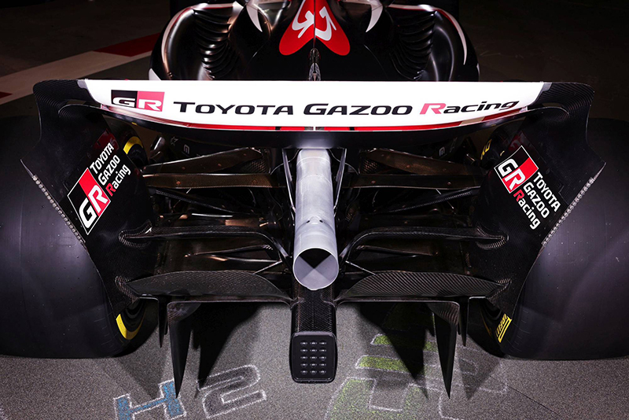
„Van valami, amit érzek, amikor profi versenyzőkkel beszélgetek” – magyarázta Toyoda. „Azt, hogy mindenki a világ leggyorsabb autóit akarja vezetni. Szerintem a versenyzők már csak ilyenek. Ezzel együtt én vagyok az, aki 2009-ben az F1-ből való kilépés mellett döntött. Szóval úgy gondolom, hogy a mai versenyzők soha nem beszélhettek erről őszintén előttem. Olyan, mintha rossz légkör uralkodott volna eddig a boxunkban. Idén januárban mindenki előtt azt mondtam, hogy végre újra egy átlagos idősebb fickó lehetek, aki csak szereti az autókat. Azt hiszem, hogy valahol a szíve mélyén ez az átlagos, autószerető Toyoda Akio mindig is sajnálta, hogy – az F1-ből való kiszállásával – elzárta a japán fiatalok útját a világ leggyorsabb autói felé. Ennek ellenére még mindig úgy gondolom, hogy a Toyota elnökeként nem döntöttem rosszul, amikor kivonultam az F1-ből” –tette hozzá az elnök.
A Haas csapatfőnöke, Komacu Ajao már január óta dolgozott a megállapodás megkötésén. „Az, hogy az autóipari ágazat világelső vállalata támogatja szervezetünket, és együtt dolgozik vele, miközben saját műszaki és mérnöki szakértelmét igyekszik fejleszteni és felgyorsítani, egyszerűen egy olyan partnerség, amely mindkét fél számára nyilvánvaló előnyökkel jár” – mondta. „A TGR technikai és gyártási szakértelmének és szabad kapacitásának előnyeit élvezhetjük, nagyban hozzájárulva ezzel a saját fejlődésünkhöz és ahhoz, hogy tovább növeljük versenyképességünket az F1-ben. Cserébe a TGR számára egy olyan platformot kínálunk, ahol teljes mértékben kihasználhatják és továbbfejleszthetik saját mérnöki képességeiket” – tette hozzá. Komacu elmondta, hogy a Toyotával való együttműködésre már a Haas régi partnere, a Ferrari – amely motorokkal, sebességváltókkal, futómű- és egyéb alkatrészekkel látja el a csapatot – is áldását adta. Az év elején a Haas is meghosszabbította szerződését, hogy használhassa a Ferrari szélcsatornáját Maranellóban, és abban sem lesz változás, hogy az F1-es kasztnit továbbra is az olasz Dallara gyártja majd az istálló számára.
Mióta a Toyota 2009 végén úgy döntött, hogy kiszáll az F1-ből, a globális pénzügyi válság következményei és a győzelmek elmaradása miatt, maga a világ és a versenysorozat is hatalmas átalakuláson ment keresztül, utóbbi népszerűsége jelentősen nagyobb lett, mint 15 éve. Bár a Toyota F1-hez fűződő kapcsolatai sosem szakadtak meg teljesen – kölni szélcsatornáját egészen tavalyig a csapatok, köztük a mostanában sok versenyt nyerő McLaren is használta –, de közvetlen kapcsolata a bajnoksággal vagy a versenytársakkal az utóbbi 15 évben nem volt, ami most megváltozik a Haas-szerződéssel. A megállapodás részeként a jövő hétvégi Amerikai Nagydíjtól kezdve a TGR márkajelzése megjelenik a Haas F1-es autóin, amelyeket Nico Hülkenberg és Kevin Magnussen vezet.

Fotók: Toyota

Kiadta a Smarter Média Kommunikációs Ügynökség (http://news.smartermedia.hu)
Forrás: https://news.smartermedia.hu/nemzetkozi-hirek/szovetseget-kotott-a-toyota-motorsportreszlege-es-a-forma-1-es-haas-istallo

